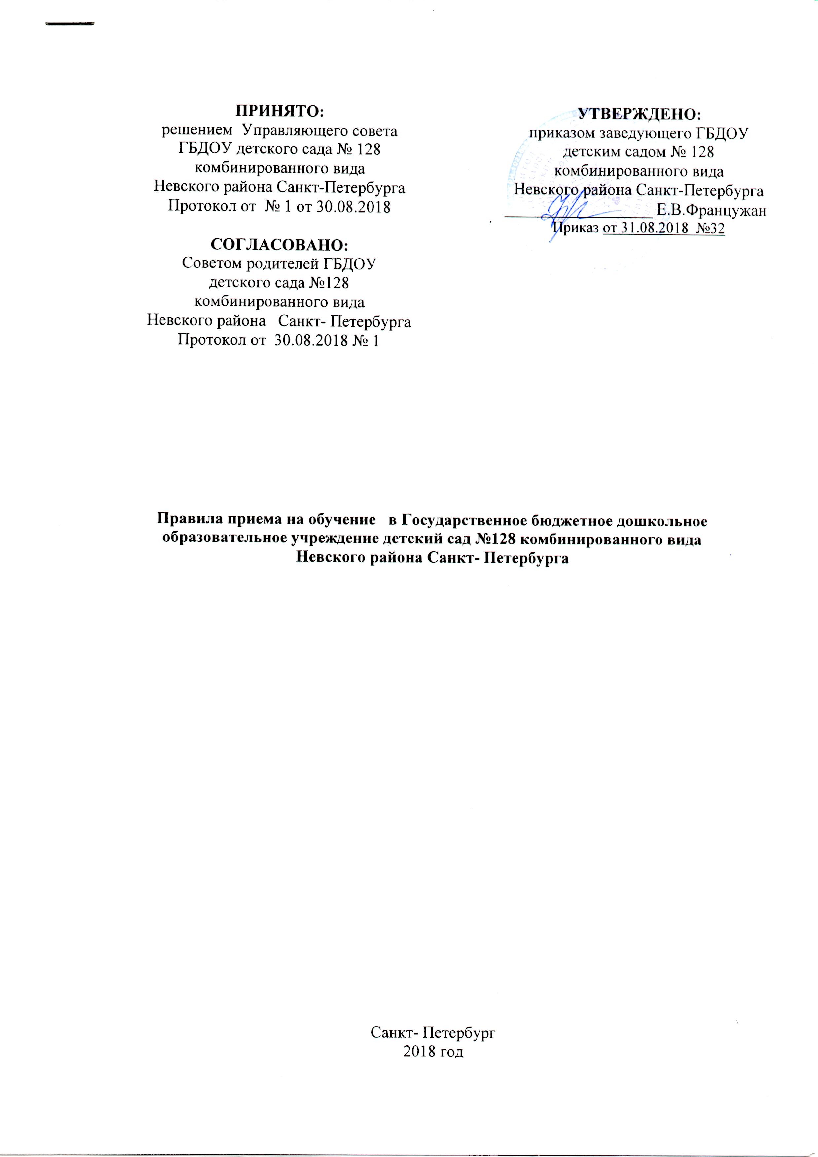

Правила приема на обучение в Государственное бюджетное дошкольное образовательное учреждение детский сад №128 комбинированного вида Невского района Санкт- Петербурга
1. Настоящие Правила приема на обучение в Государственное бюджетное дошкольное образовательное учреждение детский сад №128 комбинированного вида Невского района Санкт- Петербурга (далее- Правила) определяют правила приема граждан Российской Федерации в Государственное бюджетное дошкольное образовательное учреждение детский сад №128 комбинированного вида Невского района Санкт- Петербурга (далее - Образовательное учреждение).
2. Настоящие Правила разработаны на основании части 8 статьи 55 Федерального закона от 29 декабря 2012 г. N 273-ФЗ "Об образовании в Российской Федерации", Приказа Министерства образования и науки Российской Федерации от 8 апреля 2014 г. N 293 г. Москва "Об утверждении Порядка приема на обучение по образовательным программам дошкольного образования"
3. Прием иностранных граждан и лиц без гражданства, в том числе соотечественников за рубежом, в Образовательное учреждение за счет бюджетных ассигнований федерального бюджета, бюджетов субъектов Российской Федерации и местных бюджетов осуществляется в соответствии с международными договорами Российской Федерации, Федеральным законом от 29 декабря 2012 г. N 273-ФЗ "Об образовании в Российской Федерации" и настоящими Правилами.
4. Настоящие Правила обеспечивают прием в Образовательное учреждение всех граждан, имеющих право на получение дошкольного образования.
5. Настоящие Правила обеспечивают также прием в Образовательное учреждение граждан, имеющих право на получение дошкольного образования и проживающих на территории, за которой закреплено Образовательное учреждение (далее - закрепленная территория).
5. В приеме в Образовательное учреждение может быть отказано только по причине отсутствия в ней свободных мест, за исключением случаев, предусмотренных статьей 88 Федерального закона от 29 декабря 2012 г. N 273-ФЗ "Об образовании в Российской Федерации». В случае отсутствия мест в Образовательном учреждении родители (законные представители) ребенка для решения вопроса о его устройстве в другую общеобразовательную организацию обращаются непосредственно в Отдел образования Администрации Невского района Санкт- Петербурга.
6. Образовательное учреждение обязано ознакомить родителей (законных представителей) со своим уставом, лицензией на осуществление образовательной деятельности, с образовательными программами и другими документами, регламентирующими организацию и осуществление образовательной деятельности, права и обязанности воспитанников. Копии указанных документов, информация о сроках приема документов размещаются на информационном стенде Образовательной организации и на официальном сайте Образовательного учреждения в сети Интернет. Факт ознакомления родителей (законных представителей) ребенка с указанными документами фиксируется в заявлении о приеме в Образовательное учреждение и заверяется личной подписью родителей (законных представителей) ребенка.
7. Прием в Образовательное учреждение осуществляется в течение всего календарного года при наличии свободных мест.
8. Документы о приеме подаются в Образовательное учреждение, соответствии с полученным направлением Комиссии по комплектованию государственных образовательных учреждений, реализующих основную общеобразовательную программу дошкольного образования Невского района Санкт-Петербурга.
9. Прием в Образовательное учреждение осуществляется по личному заявлению родителя (законного представителя) ребенка при предъявлении оригинала документа, удостоверяющего личность родителя (законного представителя), либо оригинала документа, удостоверяющего личность иностранного гражданина и лица без гражданства в Российской Федерации в соответствии со статьей 10 Федерального закона от 25 июля 2002 г. N 115-ФЗ "О правовом положении иностранных граждан в Российской Федерации".
10. Образовательное учреждение может осуществлять прием указанного заявления в форме электронного документа с использованием информационно-телекоммуникационных сетей общего пользования.
11. В заявлении родителями (законными представителями) ребенка указываются следующие сведения:
а) фамилия, имя, отчество (последнее - при наличии) ребенка;
б) дата и место рождения ребенка;
в) фамилия, имя, отчество (последнее - при наличии) родителей (законных представителей) ребенка;
г) адрес места жительства ребенка, его родителей (законных представителей);
д) контактные телефоны родителей (законных представителей) ребенка.
12. Примерная форма заявления размещается Образовательным учреждением на информационном стенде и на официальном сайте образовательной организации в сети Интернет.
13. Прием детей, впервые поступающих в Образовательное учреждение, осуществляется на основании медицинского заключения в соответствии с Пунктом 11.1 Постановления Главного государственного санитарного врача Российской Федерации от 15 мая 2013 г. N 26 "Об утверждении СанПиН 2.4.1.3049-13 "Санитарно-эпидемиологические требования к устройству, содержанию и организации режима работы дошкольных образовательных организаций".
14. Для приема в Образовательное учреждение:
а) родители (законные представители) детей, проживающих на закрепленной территории, для зачисления ребенка в Образовательное учреждение дополнительно предъявляют оригинал свидетельства о рождении ребенка или документ, подтверждающий родство заявителя (или законность представления прав ребенка), свидетельство о регистрации ребенка по месту жительства или по месту пребывания на закрепленной территории или документ, содержащий сведения о регистрации ребенка по месту жительства или по месту пребывания;
б) родители (законные представители) детей, не проживающих на закрепленной территории, дополнительно предъявляют свидетельство о рождении ребенка.
в) родители (законные представители) детей, являющихся иностранными гражданами или лицами без гражданства, дополнительно предъявляют документ, подтверждающий родство заявителя (или законность представления прав ребенка), и документ, подтверждающий право заявителя на пребывание в Российской Федерации. Иностранные граждане и лица без гражданства все документы представляют на русском языке или вместе с заверенным в установленном порядке переводом на русский язык.
15. Копии предъявляемых при приеме документов хранятся в Образовательном учреждении на время обучения ребенка.
16. Требование представления иных документов для приема детей в Образовательную организацию в части, не урегулированной законодательством об образовании, не допускается.
17. Факт ознакомления родителей (законных представителей) ребенка, в том числе через информационные системы общего пользования, с лицензией на осуществление образовательной деятельности, уставом Образовательного учреждения фиксируется в заявлении о приеме и заверяется личной подписью родителей (законных представителей) ребенка. Подписью родителей (законных представителей) ребенка фиксируется также согласие на обработку их персональных данных и персональных данных ребенка в порядке, установленном законодательством Российской Федерации (часть 1 статьи 6 Федерального закона от 27 июля 2006 г. N 152-ФЗ "О персональных данных").
18. Родители (законные представители) ребенка могут направить заявление о приеме в Образовательное учреждение почтовым сообщением с уведомлением о вручении посредством официального сайта учредителя Образовательной организации в информационно-телекоммуникационной сети "Интернет", федеральной государственной информационной системы "Единый портал государственных и муниципальных услуг (функций)" в порядке предоставления государственной и муниципальной услуги в соответствии с пунктом 8 настоящих Правил. Оригинал паспорта или иного документа, удостоверяющего личность родителей (законных представителей), и другие документы в соответствии с настоящими Правилами предъявляются заведующему Образовательным учреждением или уполномоченному им должностному лицу в сроки, определяемые учредителем Образовательного учреждения, до начала посещения ребенком учреждения.
19. Заявление о приеме в Образовательное учреждение и прилагаемые к нему документы, представленные родителями (законными представителями) детей, регистрируются заведующим Образовательным учреждением или уполномоченным им должностным лицом, ответственным за прием документов, в журнале приема заявлений о приеме в Образовательное учреждение. После регистрации заявления родителям (законным представителям) детей выдается расписка в получении документов, содержащая информацию о регистрационном номере заявления о приеме ребенка в Образовательное учреждение, перечне представленных документов. Расписка заверяется подписью должностного лица образовательной организации, ответственного за прием документов, и печатью образовательной организации.
20. Дети, родители (законные представители) которых не представили необходимые для приема документы в соответствии с настоящими Правилами, остаются на учете детей, нуждающихся в предоставлении места в Образовательном учреждении. Место в Образовательном учреждении ребенку предоставляется при освобождении мест в соответствующей возрастной группе в течение года.
21. После приема документов, указанных в настоящих Правилах, Образовательное учреждение заключает договор об образовании по образовательным программам дошкольного образования с родителями (законными представителями) ребенка.
22. Заведующий Образовательным учреждением издает приказ о зачислении ребенка в Образовательное учреждение (далее - приказ) в течение трех рабочих дней после заключения договора. Приказ в трехдневный срок после издания размещается на информационном стенде Образовательного учреждения и на официальном сайте Образовательного учреждения в сети Интернет. После издания приказа ребенок снимается с учета детей, нуждающихся в предоставлении места в Образовательном учреждении, в порядке предоставления государственной и муниципальной услуги в соответствии с пунктом 8 настоящего Правил.
23. На каждого ребенка, зачисленного в Образовательное учреждение, заводится личное дело, в котором хранятся все сданные документы.

